**МУНИЦИПАЛЬНОЕ КАЗЁНОЕ ОБЩЕОБРАЗОВАТЕЛЬНОЕ УЧРЕЖДЕНИЕ**

**"Янгикентская СРЕДНЯЯ ОБЩЕОБРАЗОВАТЕЛЬНАЯ ШКОЛА - "**

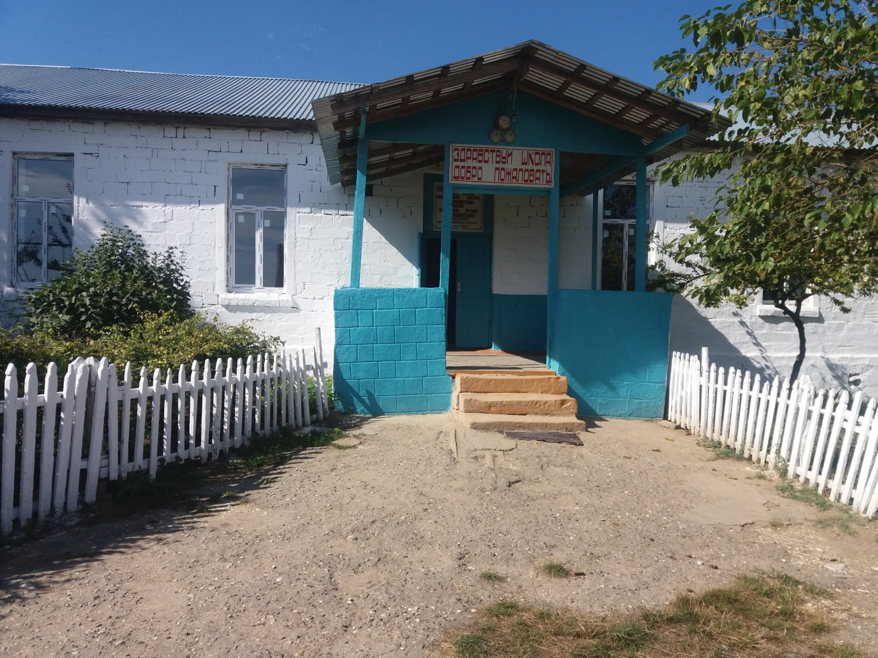

**ДАТА СОЗДАНИЯ ОРГАНИЗАЦИИ: 1956 г.**

**ЮРИДИЧЕСКИЙ АДРЕС ОУ:** 368595, РЕСПУБЛИКА ДАГЕСТАН, КАЙТАГСКИЙ РАЙОН,c/Янгикент

**ЭЛЕКТРОННЫЙ АДРЕС: teleev .oo15@mail.ru**

**КОНТАКТНЫЙ ТЕЛЕФОН:  8 909 486 58 63**

**ГРАФИК РАБОТЫ ОУ:**Понедельник - суббота, с 8.00 - 17.00.

**ИНФОРМАЦИЯ ОБ УЧРЕДИТЕЛЕ:**АДМИНИСТРАЦИЯ МУНИЦИПАЛЬНОГО РАЙОНА "КАЙТАГСКИЙ РАЙОН" РЕСПУБЛИКИ ДАГЕСТАН.

**ЮРИДИЧЕСКИЙ АДРЕС МР:**368590, РЕСПУБЛИКА ДАГЕСТАН, КАЙТАГСКИЙ РАЙОН, с.Янгикент